EKSEGESIS MARKUS 10 : 43 -44 TENTANG PEMIMPIN

YANG MENGHAMBA DAN RELEVANSINYA TERHADAP

KEPEMIMPINAN PEMUDA DI JEMAAT SION MALIMBONG

SKRIPSI
Diajukan Kepada Institut Agama Kristen Negeri (IAKN) Toraja untuk Memenuhi
Salah Satu Syarat Utama Guna Memperoleh Gelar Sarjana Teologi (S.Th.)

' PERPUSTAKAAN ■'
INSTITUT AGAMA KRISTEN N?GERI
'IAKN TORAJA __

Tgl. Terima

Ko. Induk

INo. Kias
tDitolU •
Hadiah dari •

Terima dari i k ;

Hlarga :
Oleh:
Wenice Nofelia Sirenden
2020175137
PROGRAM STUDI TEOLOGI KRISTEN
FAKULTAS TEOLOGI DAN SOSIOLOGI KRISTEN
INSTITUT AGAMA KRISTEN NEGERI (IAKN) TORAJA
2021

Judul | : Eksegesis Markus 10:43-44 Tentang Pemimpin Yang  Menghamba Dan Relevansinya Terhadap Kepemimpinan  Pemuda Di Jemaat Sion Malimbong.
Disusun oleh | Nama : Wenice Nofelia Sirenden  NIRM : 2020175137  Program Studi : Teologi Kristen  Fakultas : Teologi dan Sosiologi Kristen

Judul | : Eksegesis Markus 10:43-44 Tentang Pemimpin Yang  Menghamba Dan Relevansinya Terhadap Kepemimpinan  Pemuda Di Jemaat Sion Malimbong.
Disiapkan oleh | Nama : Wenice Nofelia Sirenden  NIRM -.2020175137  Program Studi : Teologi Kristen  Fakultas : Teologi dan Sosiologi Kristen
Dibimbing oleh | 1. Trisnawadi Darius, M.Th.  2. Roby Marrung, M.Th.

Telah dipertahankan dan dipertanggungjawabkan oleh penulis di depan
penguji pada ujian saijana (SI) Institut Agama Kristen Negeri (IAKN) Toraja,
pada tanggal 16 Agustus 2021 dan diyudisium pada tanggal 7 September 2021.
Dewan Penguji:

Dr. Yohanis Luni, M.Th.
NIDN 2003037504
Penguji Pendamping,

Dr. Amos Susanto, M.Th.
NIP 197910302011011004
Panitia Ujian
Ketua,

Sekretaris,


SrimartRyeni, M.Si.
NIP 198903032019032012

Mariana Surpiati, S.Th.
NIP 198203022009122005
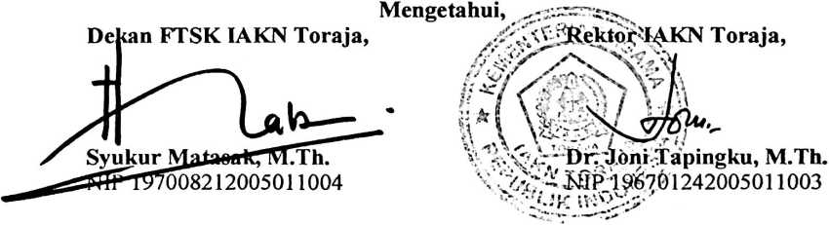
iii
ABSTRAK

Wenice Nofelia Sirenden (2020175137), tahun 2021, Jurusan Teologi Kristen.
Judul Skripsi: Eksegesis Markus 10:43-44 Tentang Pemimpin Yang Menghamba
dan Relevansinya Terhadap Kepemimpinan Pemuda Di Jemaat Sion Malimbong.
Dosen Pembimbing: Ibu Trisnawadi Darius, M.Th (1) dan Bapak Roby Marrung,
M.Th (II).
Penulisan ini dilatarbelakangi oleh banyaknya pemimpin masa kini yang
tidak melaksanakan tugas dan tanggung jawabnya dengan baik serta tidak
mencerminkan pemimpin yang menghamba, seperti kepemimpinan pemuda di
Jemaat Sion Malimbong. Pemimpin berarti memegang suatu jabatan yang besar
untuk menjalankan tugasnya dengan baik serta untuk kepentingan banyak orang.
Namun masih banyak pemimpin-pemimpin yang mengabaikan tugasnya.
Adapun tujuan dari penulisan skripsi ini, yaitu: pertama, untuk mengetahui
konsep pemahaman pemimpin yang menghamba dalam Markus 10:43-44; kedua,
untuk mengetahui bagaimana relevansi konsep pemimpin yang menghamba dalam
Markus 10:43-44 terhadap kepemimpinan pemuda di Jemaat Sion Malimbong.
Metode yang digunakan penulis yaitu metode kualitatif yang di dalamnya
menggunakan pendekatan eksegese dengan teknik pengumpulan data melalui
studi pustaka (Library Research) terhadap berbagai sumber data seperti Alkitab,
tafsiran-tafisran, jurnal-jurnal dan buku-buku yang berhubungan dengan
pemimpin yang menghamba, serta melakukan observasi dan wawancara untuk
mengetahui kepemimpinan pemuda di Gereja Toraja Jemaat Sion Malimbong
dalam lingkup PPGT.
Penulis memberi kesimpulan bahwa pemimpin yang menghamba adalah
pemimpin yang memiliki kerendahan hati, rela mengangkat tanggung jawab yang
besar untuk kepentingan umat-Nya. Yesus Kristus telah memberikan teladan dan
ajaran bagi setiap umat-Nya untuk memiliki kepemimpinan yang menghamba.
Namun, kepemimpinan yang terjadi di kalangan PPGT Jemaat Sion Malimbong
belum menunjukkan sikap sebagai seorang hamba. Lewat tulisan ini, diharapkan
para pemimpin mampu menjadi pemimpin yang menghamba terutama dalam
kalangan pemuda Kristen.
Kata Kunci: Pemimpin, Menghamba, Markus 10:43-44, tanggung jawab, PPGT.
v

